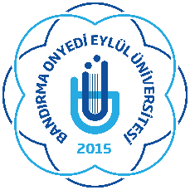

BANDIRMA ONYEDİ EYLÜL ÜNİVERSİTESİ
YURTDIŞINDAN VE YABANCI UYRUKLU ÖĞRENCİ SINAVI (BANÜYÖS) BAŞVURU FORMU

Adı-Soyadı Name-Surname
Doğum Yeri/ Place of Birth
Doğum Tarihi / Date of Birth
Baba Adı / Father’s Name
Anne Adı / Mother’s Name
Uyruğu / Nationality
Pasaport No / Passport Number
Kimlik No / Identity No:
Telefon / Phone:
E-Posta / Mail Address
Sınav Merkezi Tercihi: Bandırma / İstanbul
Tarih/İmza- Date/Signature

